КАК ИЗБЕЖАТЬ ШКОЛЬНЫХ НЕУДАЧ?
КОНСУЛЬТАЦИЯ ДЛЯ РОДИТЕЛЕЙ

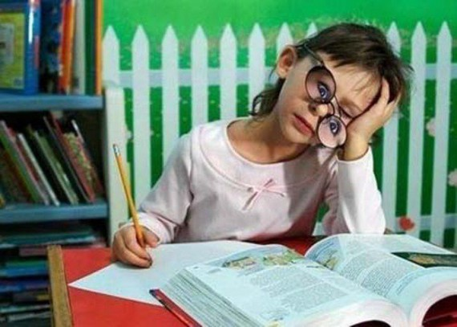
Неуспеваемость ребенка - это результат нашего, педагогов и родителей, невнимания, безразличия, нашего «авось само пройдет». Опыт показывает: от того, насколько вовремя и правильно будут преодолены трудности, зависит не только успеваемость школьника, но и то, сохраним ли мы его физическое и психическое здоровье.
Проблема школьной неуспеваемости — одна из центральных в педагогике и педагогической психологии. Отставание может⁻ быть следствием причин как непсихологического характера (семейно-бытовые условия, педагогическая запущенность, уровень образования родителей), так и психологического (недостатки в познавательной, потребностно - мотивационной сферах, индивидуально психологические особенности учащихся, несформированностъ навыков анализа и синтеза).

Причины, провоцирующие отставание
Для всех неуспевающих школьников характерна прежде всего слабая самоорганизация в процессе учения: отсутствие сформированных способов и приемов учебной работы, наличие устойчивого неправильного подхода к учению. Попросту говоря, эти дети не умеют учиться. Они не хотят или не могут логически обрабатывать осваиваемую тему, на уроках и дома работают не систематически: оказавшись перед необходимостью подготовить урок, делают это наспех, не анализируя изучаемого материала, прибегают к многократному чтению с целью зазубривания.
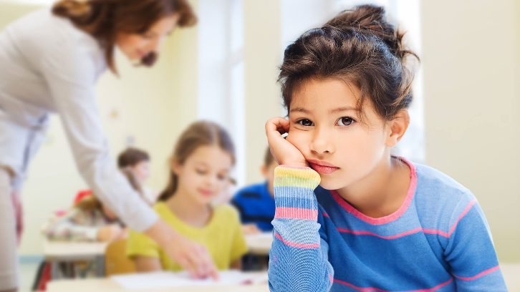
Низкая самоорганизация неуспевающих школьников проявляется также в низком уровне овладения такими психическими функциями, как память, восприятие, воображение, а также в неумении организовать свое внимание (как правило, на уроках неуспевающие школьники невнимательны). Воспринимая учебный материал, они не стремятся воссоздать его в виде образов, картин.
Педагогам массовой школы хорошо известно, что дети, стойко не усваивающие школьную программу, чаще всего имеют отрицательные особенности характера и нарушения поведения. Мы провели всестороннее исследование особенностей психического развития слабоуспевающих учеников - подробно изучили их биографии, наблюдали за поведением на уроках и во внеурочной деятельности, беседовали с родителями и учителями - и выявили ряд причин.
способствующих формированию искажений в развитии личности детей.
Первым и наиболее важным фактором формирования отрицательных черт характера является нежелание ребенка учиться, отвращение ко всякого рода учебной работе. Стойкие трудности в усвоении материала, постоянное чувство неуспеха закономерным образом приводят к тому, что такие дети избегают самого процесса приготовления уроков, рвут тетради, прячут учебники, плачут в ответ на замечания учителя. Они начинают прогуливать занятия, лгать родителям, говоря им, что «ничего не задано», а в школе - что «забыл книги дома» и т. д. В этих поступках начинает просматриваться эмоциональное искажение.
После присоединяется такой фактор, как конфликты с учителями. Иногда может складываться впечатление, что педагоги предвзято относятся к неуспевающим детям. Повышением тона, нотациями, морализаторством педагоги пытаются привлечь внимание слабых учеников к предмету, включить их в учебную работу. Однако стойкая конфликтная ситуация приводит к тому, что неуспевающие через какое-то время начинают дерзить в ответ, грубить учителю. демонстративно уходить с уроков, срывать учебный процесс. У таких учеников возникают и закрепляются отрицательные черты характера - конфликтность, злобность, аффективная возбудимость.
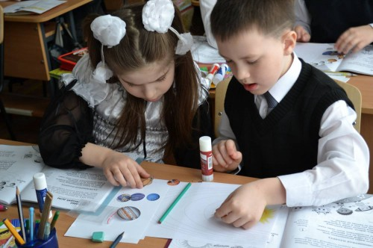
Аналогичные проблемы возникают у стойко неуспевающих детей и по отношению к родителям. Тем более, что поведение родителей, как правило, еще более сложно и противоречиво, чем поведение учителей. Чаще всего матери и отцы неуспевающих учеников имеют претензии к школе, обвиняют учителей («плохо учат»), учебную программу. Но, с другой стороны, эти же люди постоянно попрекают своих детей именно учебными проблемами. Уставших, заставляют сразу после школьных занятий выполнять домашние задания, сидя вместе с ними за уроками, раздражаются и кричат, часто применяют физические наказания, оскорбляют («бездарь, лентяй») и т. д. Таким образом, родители теряют доверие своих детей, делают для них невыносимой домашнюю обстановку. В итоге эти ребята начинают уходить на улицу. Домой возвращаются поздно вечером, всячески врут, пытаясь оправдать свое поведение.
Становится совершенно закономерным, что в результате конфликтов с учителями и родителями неуспевающие дети делаются агрессивными, драчливыми, неуправляемыми, злобными по отношению к сверстникам.
Причины неуспеваемости ребенка могут быть самыми разнообразными. И далеко не всегда это его «ненормальность» или нестарательность. Порой причины неуспеваемости обусловлены поведением окружающих или неблагоприятной ситуацией, а не несовершенствами самого ребенка. Поэтому к каждому случаю неуспеваемости надо подходить индивидуально.

РЕКОМЕНДАЦИИ
родителям слабоуспевающих детей
- Учите ребенка жить в коллективе, преодолевать трудности.
- Обеспечьте соблюдение ребенком режима дня.
3. Предъявляйте единые требования к ребенку, не унижайте его, не вымогайте обещаний.
- Не допускайте подавления личности ребенка, угроз, физических наказаний, чрезмерной опеки.
- Не оправдывайте свое неучастие в школьных делах сына или дочери отсутствием времени: ребенок должен видеть вашу заинтересованность.
- Контролируйте учебу своего ребенка, учитывая при этом его индивидуальные особенности.
Остановите постоянный контакт со школен, интересуйтесь требованиями, предъявляемыми учащимся.
- Приучайте ребенка готовить домашнее задание, несмотря на возникающие у него затруднения.
- Оборудуйте ребенку специальное место для приготовления уроков.
10. Учите ребенка управлять собственным поведением.
11. Опирайтесь на сильные стороны личности ребенка. ,
- Верьте в ребенка, сочувствуйте ему.
- Создавайте дома обстановку уважения и дружелюбия.
- Помните: успех вскармливает успех. Лучший источник учебной мотивации Попробуйте использовать в общении с ребенком следующие подходы.
Упражнение «По лестнице успеха»
Как обычно происходит процесс «ругания» ребенка за плохие оценки? «Ты посмотри, как учится Маша (Ваня, Таня и др.)! А ты что в дневнике принес?» Ничего, кроме неприязни к родителям, горячего желания, чтобы они поскорее отстали, ненависти к Маше (Ване, Тане и др.), такие увещевания у ребенка не вызовут.
Но ведь родителями движет благое вроде бы намерение стимулировать ребенка к соревнованию с другими детьми, пробудить его честолюбие, призвать к активным действиям! Предлагаемое упражнение поможет вам грамотно выстроить диалог с вашими детьми.
(Для выполнения упражнения родители делятся на микрогруппы. Каждый участник, получив листы с отметками своего ребенка, пробует нарисовать график успеваемости, на котором отражены десять последних отметок за две последние недели. Психолог объясняет, как данное упражнение можно выполнить дома с ребенком.)
Сядьте с ребенком в уютном месте. Возьмите блокнот, линейку, ручку, калькулятор. Попросите его захватить дневник и рабочие тетради по всем предметам. Постарайтесь не испортить ребенку настроение замечаниями о незаполненном дневнике и неаккуратных тетрадях. Разговор сейчас не об этом!
Вместе с ребенком подсчитайте сумму десяти последних полученных отметок по всем предметам, не забывая о физкультуре, рисовании и труде. Это жизнь вашего ребенка, и в ней важно все. Максимально сумма может составлять ю баллов. Это ю отметок «отлично». Минимально - ю баллов. Это ю отметок по баллу. Все остальные успехи вашего ребенка поместятся в пределах между этими двумя цифрами. Приведем пример. Сын получил подряд 3, 4, 2, 5, 5, 4, з, 4, 5, 3- Сумма оценок составит 38 баллов. Объясняем ребенку, что это начало его соревнования с самим собой. Это начальные его успехи. Далее открываем блокнот и чертим самую обыкновенную систему координат. По оси X откладываем произвольной величины отрезки, которые будут означать номер подсчета. По оси У обозначаем деления от ю до 100, соответствующие количеству набранной суммы баллов. Обязательно проговариваем ребенку все наши действия, объясняем ему, что после каждых ю отметок мы будем повторять эту процедуру для того, чтобы посмотреть, как ребенок растет и кто победит в этом соревновании: или он новый, или он бывший.
Предположим, что новая «порция» отметок выше всего лишь на 1 или 2 балла. Ваш ребенок стал учиться лучше на балл или даже два!
Это очень важно! Проведите линию, ведущую вверх в вашем графике, и пожелайте ребенку в следующий раз поставить точку еще выше!
И еще один нюанс. Предположим, вас волнует не общая успеваемость ребенка, а успехи по какому-либо предмету. Тогда считаем сумму баллов только по данному предмету. И лучше перейти на подсчет пяти последних отметок. Тогда максимальная цифра на оси У будет 50, а минимальная - 5. В графике можно использовать цвет: отмечать восходящие линии красным, а нисходящие - черным.
Подсчет поможет вам увидеть даже небольшое падение успеваемости, которое в общей массе отметок могло быть незаметно. Не надо за это ругать ребенка! График, который начнет вычерчиваться в блокноте, сам скажет ему, что он начинает проигрывать САМ СЕБЕ. И скажет это убедительнее вас!
Эта простая процедура очень нравится ребятам - и первоклашкам, и старшеклассникам. Она помогает им в стремлении превзойти самих себя, а не кого-то еще!
(Участники обсуждают возможности применения предложенной методики в семейной практике.)
Учебный труд приносит несколько частных результатов. Назовем четыре основных:
- Знание, которое ученик получил, или умение, которое он освоил.
- Тренировка общей способности учиться, то есть учить самого себя.
3. Эмоциональный след от занятия: удовлетворение или разочарование, уверенность или неуверенность в своих силах.
4. След ваших взаимоотношений с ребенком, если вы принимали участие в занятиях: итог может быть либо положительным (остались довольны друг другом), либо отрицательным (пополнилась копилка взаимных недовольств).

Внимание! Вас подстерегает опасность: ориентация только на первый - самый очевидный результат: выучился? научился? Ни в коем случае не забывайте об остальных трех! Они гораздо важнее.

